（2024版）冰岛国家公园&兰曼双线合并极致徒步线 9 Days
雷克雅未克-黄金圈-兰德曼纳劳卡-天鹅湖-Strútur-Álftvötn-瓦特纳冰川国家公园-Skælingar-斯温斯汀杜尔-斯温斯廷杜尔峰

线路类型：徒步
天数：9天
综合强度：4星
徒步强度：4星
最小参团年龄：10岁
参考成团人数：8-15人

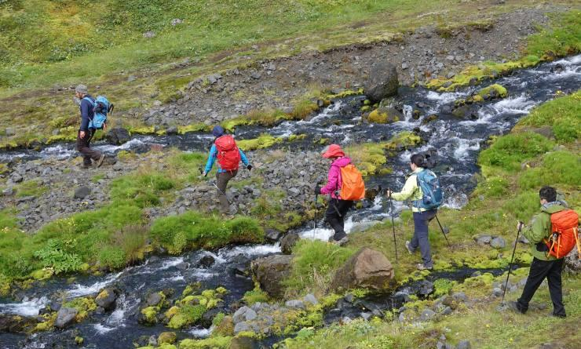

在壮丽的菲亚拉巴克自然保护区和瓦特纳冰川国家公园进行为期七天的徒步之旅。穿行在冰与火的土地上，沙漠与湖泊，最原始的生态，人迹罕至的道路，平静生活的动物，喜怒不定的活火山，一场无与伦比的风光盛宴。欣赏冰岛最典型的冰雪山川、熔岩、火山口和热湖，很难想象“冰与火”在这片大地竟展现出极其和谐的一面。同时，我们配备全程行李运输服务，只需携带一个装有午餐和徒步旅行所需额外衣物的日用背包，轻装开展冰岛最自然的景观。

行程亮点：
▪ 冰岛最知名的徒步线和最极致的徒步线的双线合并
▪ 闻名遐迩的冰岛排名第一的兰曼经典徒步线，体验最原始神奇的自然景观：火山，沙漠，冰川和温泉；
▪ 独一无二的冰岛国家公园线，探索欧洲最大的国家公园之一，极致美景，极致自然；
▪ 探索冰川为主角的世界，了解冰岛丰富的地质和历史信息
▪ 世界上最像月球的地方，你的每一步，也许是“月球表面”的第一步
▪ 集合最极致的自然生境于一体：山体；沙地；温泉；裂缝，峡谷，湖泊，国家公园
▪ 造访世界最古老的民主议会会址，大间歇泉，黄金瀑布；
▪ 行李车转运，营地美食，野外温泉，轻装，美食，美景，轻奢体验

行程难度分级：
本行程的难度级别为4星。（请参见行程后的户外难度等级说明）

线路设计师

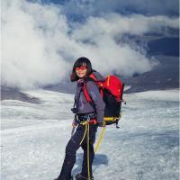  王莹Tina  品牌联合创始人; 人文户外产品总监 ; 资深户外玩家和从业者; |  | 05年始从事户外活动， 以行走的方式游历过70余个国家， 攀登过四大洲数座六千米以上山峰， 擅长于户外成人和亲子产品设计， 长期追寻与实践一种人文探索与户外运动相结合的旅行方式。

行程安排

D1 到达雷克雅未克（Reykjavík）

行程：
出于您出行方便的考虑以及保证行程的顺利进行，我们建议您选择当天下午或傍晚前到达的航班。
客人抵达凯夫拉维克机场后，自行乘坐机场巴士前往当地酒店，自由环游雷克雅未克（Reykjavík）。晚上，领队会和大家一起进行行前会。
住宿：Hotel Island（或同级）
餐饮：早餐（自理）；午餐（自理）；晚餐（自理）

人文亮点：

雷克雅未克
雷克雅未克（Reykjavík），是冰岛共和国的首都，也是冰岛第一大城市及第一大港口。总面积120平方公里，人口约11.5万。“雷克雅未克”冰岛语意为“冒烟的城市。”由于这里地热资源丰富，在1928年建立了地热供应系统，为整个城市的工业和生活提供了能源。雷克雅未克天空蔚蓝，市容整洁，有“无烟城市”之称。每当朝阳初生或夕阳西下，两面的山峰便出现娇艳的紫色，海水变成深蓝，使人如置身画中。

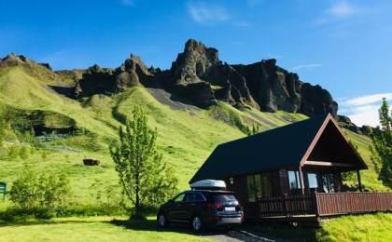 | 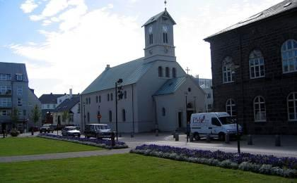

D2 雷克雅未克（Reykjavík） - 黄金圈（Golden Circle） - 兰德曼纳劳卡（Landmannalaugar）

行程：
我们将从雷克雅未克出发，一路前往冰岛以壮美景色所闻名的黄金圈（the Golden Circle）！ 这是冰岛最受欢迎的路线之一，我们将能在哪里参观联合国教科文组织世界遗产地辛格维利尔国家公园（Thingvellir National Park）。 辛格维利尔国家公园位于北美和亚欧板块交界处的，因而能看到地质板块的边缘奇景，也因此具有重要的地质学研究价值。不仅如此，这里还是冰岛议会的成立之地，在公元930年的历史上留下了浓墨重彩的一笔。
饱览辛格维利尔的壮美风光之后，我们将驱车前往盖萨地热区，观赏那里间歇喷发的斯特罗库尔间歇泉，欣赏这每10到20分钟就蓬勃而出、甚至能高达20米的天然泉水。 很快，我们又将目睹另一处自然之手的鬼斧神工之作：冰岛最壮观的瀑布之一——古佛斯瀑布。同样是壮美无双的风景，半天之内让你大饱眼福！
午餐后，我们开始驱车前往高地，前往今天的最后一站：兰德曼纳劳卡（Landmannalaugar ）。 兰德曼纳劳卡位于菲亚拉巴克自然保护区（the Fjallabak Nature Reserve），被当地人捧作珍宝：它一副上帝绘成的斑斓画卷，色彩各异的山脉、潺潺而过的温泉和错落嶙峋的熔岩田交织其中，美得不似人间寻常景。奇景之外，它还拥有奇妙的地热特征和纯正的荒原旷野，辽阔奇崛，不愧为冰岛名胜景点之一。
在这里，团队将搭建营地并准备晚餐。您将在兰德曼纳劳卡的帐篷里过夜，可以自由地在兰德曼纳劳卡的天然地热温泉中放松身心。
住宿：Landmannalaugar tent camp（或同级）
餐饮：早餐（酒店）；午餐（野餐）；晚餐（营地餐）

人文亮点：

辛格维利尔国家公园
辛格维利尔国家公园(Þingvellir，又名议会旧址国家公园)是冰岛三大国家公园中唯一一个被联合国教科文组织认证为世界遗产的国家公园。辛格维利尔国家公园位于冰岛南部，离雷克雅未克不远，是黄金圈路线的其中一站，面积约有240平方公里。它刚好位于亚欧板块与美洲板块的交汇处，被认为是冰岛形成的起源。千万年前地质运动的遗址，天崩地裂造成的巨大的裂谷和断层，喷薄而出的诡异熔岩和热泉，会让你感受到盘古开天辟地的气势。至今这里地质运动仍然频繁，成为冰岛最有魅力的地方之一。

黄金瀑布
黄金瀑布（Gullfoss），冰岛人将此瀑布视为冰岛众多瀑布中的女王。关于此瀑布的名称由来，一说是黄昏夕照的色彩经常将这条冰川瀑布的流水映染成金色，二说是瀑布激起的水雾在阳光照耀下出现道道彩虹、金光闪闪而得此名。观赏这条瀑布可从上、中、下三处。先上到最高处居高临下观赏；再到中间，此处可看到彩虹；最后走到下面，此处的水雾如雨，一直走到最贴近瀑布的岩壁角落处。这条瀑布是冰岛最大的断层瀑布，滔滔河水奔腾咆哮，轰鸣中倾泻急坠于 32米深的峡谷之中，汹涌澎湃，气势憾人。

史托克间隙泉
史托克间歇泉一直保持着5-10分钟喷发一次的状态，水柱扭曲着喷发出来，形成一个15~30米的雾状水柱，远远的看着，水柱和蓝天连接到一起，仿佛是天上的云掉落下来。

兰德曼纳劳卡
兰德曼纳劳卡是冰岛高地南端的一个地区，靠近海克拉火山。兰德曼纳劳卡地区是冰岛高地的一个受欢迎的旅游和徒步胜地。该地区有着不同寻常的地理特点，周边有许多山脉色彩丰富。

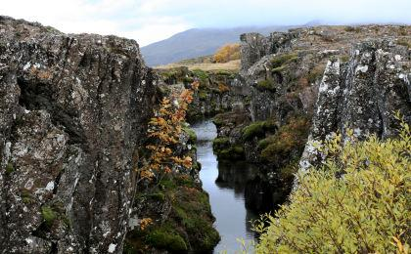 | 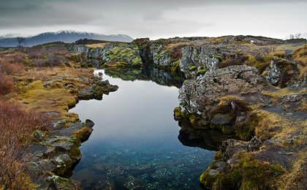

D3 兰德曼纳劳卡（Landmannalaugar） - 天鹅湖（Alftavatn）

行程：
美好的第二天从在帐篷餐厅里享用早餐开始！您可以选择几种面包、配料、汤、饼干、水果和可作为午餐和零食携带的高能量食物。在每个徒步旅行的开始，徒步旅行者必须为当天准备午餐包并携带您这一天所需要的东西，比如午餐、零食和一些额外的衣服。而其他的行李不必担心，都将由4x4车辆 转运到下一个露营地。
早餐之后，我们将穿越拉加赫劳恩熔岩流，并抵达布伦尼斯廷萨尔达山。拉加赫劳恩（Laugahraun）熔岩流是冰岛独有的熔岩流景观，是大约在1477年的一次火山喷发中形成的独特地貌。 徒步前往海拔1100米的赫拉夫廷努斯克山（Hrafntinnusker）的过程丝毫不会艰苦无聊——因为涌动的河流、温和地蒸腾的地热温泉、精美似鬼斧神工的熔岩和斑斓缤纷的山脉将成为您沿途所见的最大奖励！这一路，您将看见火山地貌和独特的景观，并同时看见冰川交织与地面，纵览冰与火交汇而又相容的自然之歌。 赫拉夫廷努斯克山（Hrafntinnusker）也以盛产黑曜石而闻名，这是是一种由快速冷却的熔岩形成的黑色火山玻璃，是自然的馈赠，也是备受人们喜欢的饰品原料之一。
在饱览赫拉夫廷努斯克山（Hrafntinnusker）的风景之后，我们将下山并前往阿尔夫塔瓦特恩湖（Lake Álftavatn)，并在此露营过夜。阿尔夫塔瓦特恩湖位于拉加维格尔小径( Laugavegur trail)的中途，因而至此我们已经走过了一半的路程，也经历了最壮丽多彩、惊诧双眼的景区。之后，我们将离开拉加维格尔小径，探索更为人迹罕至的区域。
住宿：Alftavatn tent camp（或同级）
餐饮：早餐（酒店）；午餐（野餐）；晚餐（营地餐）
徒步距离：24公里
徒步时间：7-8小时
累计升降：+900米

户外亮点：

赫拉夫廷努斯克山
赫拉夫廷努斯克山（Hrafntinnusker），位于冰岛壮观的自然景观中独树一帜。这座山以其独特的外形和富有挑战性的登山路线而闻名。赫拉夫廷努斯克山的名字意为“渡鸦的尖塔”，远望山峰，它犹如一只展翅欲飞的黑色渡鸦，矗立在冰岛广袤的大地上。
山体由黑色的玄武岩构成，呈现出一种冷峻而神秘的美感。对于热爱户外活动和攀岩的游客来说，攀登赫拉夫廷努斯克山是一次难得的体验。站在山顶，俯瞰周围的冰川和火山地貌，不禁让人感叹大自然的壮丽与恢宏。
此外，赫拉夫廷努斯克山还是众多野生鸟类的栖息地。在登山过程中，游客们有机会欣赏到各种鸟类的优美身姿，感受大自然生命的活力。

人文亮点：

天鹅湖
天鹅湖（托宁湖）位于雷克雅未克的一个小胡，尽管不是冰岛最大的湖泊，但去网上最知名的一个。大多数前往的雷克雅未克的游客都会在托宁湖边漫步。因为他在克雷雅未克市政府的边上，周边还有许多博物馆以及冰岛大学。托宁湖上有许多天鹅等野生动物，即使是在冬季，地热水还是会为这些水鸟们开辟出一些活动领域。在夕阳下，你会觉得此处真正的主人是鸟类，人反而会退居为背景。

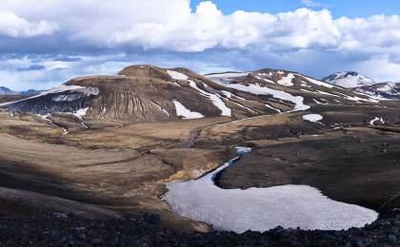 | 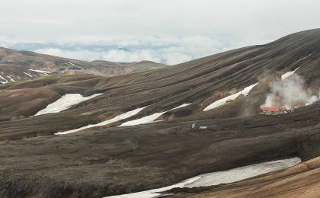

D4 天鹅湖（Alftavatn） - Strútur（Strútur）

行程：
阿尔夫塔瓦特恩湖（ Lake Álftavatn）。它位于冰岛高地的中心，嶙峋巍峨的火山奇景众星拱月般将其环抱其中，美不胜收。 而“星辰中央”的阿尔夫塔瓦特恩湖，湖面澄澈如镶嵌山间的宝石，剔透晶莹，倒映其中的山脉和熔岩优美流畅，又像一副天然的山水画。
离开阿尔夫塔瓦特恩湖后，我们将继续前往未经开发的小径进行探索。这是一条没有标记、无人知晓、甚至没被标记的小径，僻静而又遗世独立。在剩下的时间里，我们将在徒步前往梅利费尔桑杜尔的过程中欣赏到不同的景观：黑色的沙滩将我们环抱，绿色的山丘绵延向天际，俯瞰是米尔达尔斯约库尔冰川——而卡特拉火山（volcano Katla）就安眠其中。
我们徒步穿过梅利费尔桑杜尔的黑火山沙地（the black volcanic sand of Mælifellssandur），来到神秘的斯莱萨尔达山脊，这里有着关于隐藏的逃犯和1868年悲惨事故的老旧故事。最后，我们翻越了一个名为维杜哈尔斯的小山脊，终于到达了斯特鲁特小屋和露营地，我们将在那里过夜。 我们将在小屋内做饭并享用晚餐，之后您可以选择睡在帐篷里或使用小屋内的住宿设施。
住宿：Strútur小屋（或同级）
餐饮：早餐（酒店）；午餐（野餐）；晚餐（营地餐）
徒步距离：15公里
徒步时间：6-7小时
累计升降：+600米
最高海拔：1920米

户外亮点：

黑火山沙地
黑火山沙地（the black volcanic sand of Mælifellssandur）是一片神秘而壮观的黑色沙滩。这片沙地是由火山熔岩冷却后风化形成的，黑色的沙砾细腻均匀，仿佛是大自然特意为这片土地铺上了一层黑色的绒毯。在这片沙地上行走，每一步都仿佛能感受到来自地心深处的热力和力量。

人文亮点：

Strútur
露营地位于Mælifellssandur的Mount Strút的户外休闲小屋旁。鸵鸟露营地是东部阿尔夫塔湖和西部的 Hvanngil 或 Emstra 之间的理想休息场所。客人可以在山林小屋附近选择许多有趣的远足径。

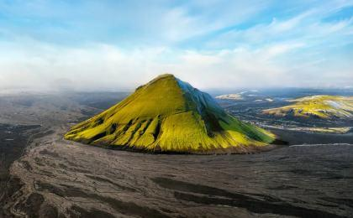 | 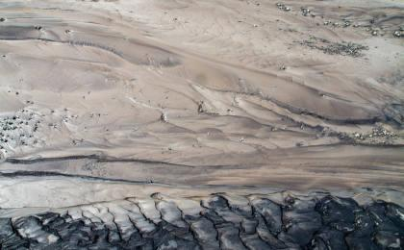

D5 Strútur（Strútur） - Álftvötn（Álftvötn）

行程：
我们前往位于托尔夫约库尔冰川南部的斯特鲁特斯拉格（Strútslaug）。斯特鲁特斯拉格是一处地热活跃的区域，您可以在那里享受纯天然的地热温泉。虽然那里没有更衣室，但我们预计在这条不通公路或车道的偏远地区不会遇到其他徒步旅行者，因此您可以尽情享受！
野温泉的洗浴后，继续我们的旅程：徒步穿越广袤的斯瓦特汉努克斯菲尔“黑山”，最终进入埃尔吉加峡谷（the Eldgjá Canyon）并抵达阿尔夫塔瓦特恩湖（the lake Álftavötn），一处开阔而平坦的山谷，湖泊、河流甚至洁白的雪痕错落交织其中，共同绘成一副辽阔壮美的途径。在合适的季节里，这里常见到天鹅和其他鸟类，因而得名“天鹅湖”。我们晚上将住在阿尔夫塔瓦特恩小屋，并在小屋内做饭，享用晚餐。
住宿：ÁLFTAVÖTN小屋（或同级）
餐饮：早餐（酒店）；午餐（野餐）；晚餐（营地餐）
徒步距离：21.8公里
徒步时间：7-8小时
累计升降：+300米

人文亮点：

Álftvötn
Álftavötn小屋是农民从高地上放牧羊群时使用的老房子。Útivist的成员几年前重建了它，现在它是一个非常舒适和舒适的小屋。

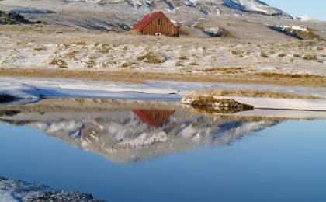 | 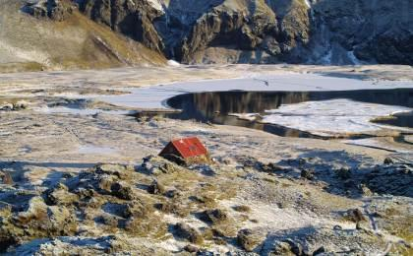

D6 瓦特纳冰川国家公园（Vatnajökull National Park） - Skælingar（Skælingar）

行程：
我们走上一条“鲜为人知”的路：没有已知的小径或主流徒步路线，我们将会沿着埃尔吉亚峡谷裂缝内部和周围徒步进入瓦特纳冰川国家公园（the Vatnajökull National Park）。
埃尔吉亚大峡谷裂缝（The Eldgjá Canyon fissure）是一条70公里长的大峡谷，从米尔达尔斯冰川一直延伸到卡特拉火山诱发的吉阿特恩杜尔峰（943米）。
在前往吉阿特恩杜尔峰的途中俯瞰峡谷和冰岛高地，您将看见这个星球上令人叹为观止的景色：辽阔又壮丽，盛大又荒芜，冰雪点缀在土地之间，对比鲜明的白色和深黑色却又如此和谐相融。 在这段徒步旅行之中，我们将有机会详尽地观赏这座由火山喷发形成的埃尔吉亚峡谷裂缝，并能够饱览奥法鲁福斯瀑布的美丽景色。
据估计， 发源自卡特拉火山系统的埃尔吉亚火山喷发的总熔岩流约为19立方千米——这使得埃尔吉亚火山喷发成为历史上单次喷发中熔岩流量之最。 我们从吉阿特恩杜尔峰（peak Gjátindur）出发，沿着一路向下的坡道向斯卡夫塔河前进，最后前往今天的最终目的地——斯卡林加。最喜欢冒险的徒步旅行者可以在那里洗个冷水澡。 在斯卡林加有一个古老的牧羊人小屋，最初是由居住在冰岛这一区域的农民建造。这是冰岛众多此类小屋中的一间，曾在农民从高地收集羊群的秋季羊群围捕中使用过。 斯卡林加是一个由绮丽熔岩构建而成的奇妙世界：这里平和而又安宁，却又有一种奇异的风貌和异国情调。斯卡林加有许多令人惊叹的熔岩结构，这些结构是由1783年发生的拉基火山口喷发（斯卡夫塔尔火山）形成的，景色优美。
住宿：Skælingar小屋（或同级）
餐饮：早餐（酒店）；午餐（野餐）；晚餐（营地餐）
徒步距离：20公里
徒步时间：6-7小时
累计升降：+500米

户外亮点：

瓦特纳冰川国家公园
瓦特纳冰川国家公园（the Vatnajökull National Park），位于冰岛东南部，是欧洲最大的国家公园之一。这里的主角是瓦特纳冰川，它是冰岛乃至欧洲最大的冰川，其壮丽的冰盖宛如一片白色的海洋，覆盖了山川，与周围的火山、熔岩地貌形成了鲜明的对比。冰川的融水形成了众多清澈的湖泊和奔流的瀑布，为这片土地增添了别样的生机。
公园内不仅拥有壮观的冰川景观，还是众多野生动植物的家园。在这里，人们可以亲眼目睹冰岛特有的野生动物，感受大自然的和谐与生机。同时，公园还承载着冰岛丰富的地质和历史信息，每一块冰川、每一片熔岩，都在诉说着这片土地亿万年来的沧桑巨变。

埃尔吉亚大峡谷裂缝
埃尔吉亚大峡谷裂缝（The Eldgjá Canyon fissure）是冰岛最壮观的自然奇观之一，也是地球上最大的火山裂缝之一。这条巨大的裂缝蜿蜒穿越冰岛南部的高原，长达数十公里，宽度可达数百米，深不见底，展现了大自然无与伦比的力量与壮美。
埃尔吉亚大峡谷裂缝的形成源于一次巨大的火山喷发，这次喷发被认为是冰岛历史上最为剧烈的一次。火山活动时，熔岩从地下涌出，撕裂了地表，形成了这道壮观的裂缝。如今，这道裂缝已经成为了一个独特的自然景观，吸引着无数游客前来探秘。
沿着裂缝行走，人们可以亲身感受到大地的裂痕所带来的震撼。两侧高耸的岩壁见证了火山活动的剧烈与狂暴，而裂缝底部流淌的溪流则让人感受到大自然的生命力与恢复力。这里不仅是摄影和徒步爱好者的天堂，也是地质学家研究火山活动和地壳运动的重要场所。

人文亮点：

Skælingar
Skælingar的小屋是一间古老的小屋，是农民从高地上放牧羊群时使用的。Útivist的成员几年前重建了它。小屋的特点是古老的冰岛建筑传统，墙壁由石头制成，因此客人在自然环境中体验冰岛的文化传承。小屋周围都是非常特殊的熔岩构造。

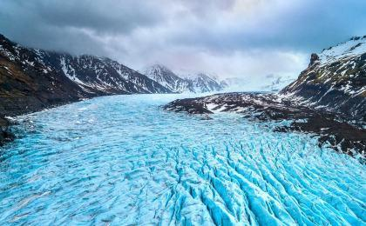 | 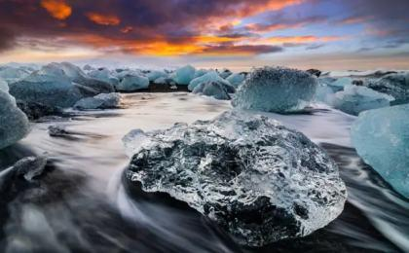

D7 Skælingar（Skælingar） - 斯温斯汀杜尔（Sveinstindur）

行程：
在今天的徒步旅行中，我们将沿着斯卡夫塔河和乌克萨特恩达尔山一路前行，抵达五彩斑斓的赫凡吉尔山谷。在这段旅途中，最重要的是令人难忘的沿途风景。我们当天的目的地是斯温斯廷杜尔山脚下的牧羊人小屋，我们将在那里过夜。
住宿：Sveinstindur hut（或同级）
餐饮：早餐（酒店）；午餐（野餐）；晚餐（营地餐）
徒步距离：18公里
徒步时间：7-8小时
累计升降：+300米

户外亮点：

赫凡吉尔山谷
赫凡吉尔山谷，隐藏在冰岛深处的自然秘境，以其幽静与神秘而闻名。这条狭长的山谷，宛如一条蜿蜒的绿色长廊，两侧被陡峭的山壁所环绕，仿佛守护着这片宁静的世界。山谷内绿意盎然，植被茂密，清澈的溪流在其中穿梭，为这片山谷带来了生机与活力。
赫凡吉尔山谷的形成历经了漫长的岁月，是大自然精心雕琢的杰作。它见证了地壳的升降变迁，记录了冰岛的自然历史。同时，这片山谷也是野生动植物的乐园，各种生物在此繁衍生息，构成了一个完整的生态系统。

人文亮点：

斯温斯汀杜尔
斯温斯汀杜尔（Sveinstindur）是一座位于冰岛中央内陆高地地区的山脉，高达1093米，是徒步爱好者的热门徒步目的地。

在斯温斯汀杜尔可以俯瞰朗吉湖（Langisjór），欣赏湖泊及其周围环境的壮丽景观。斯温斯汀杜尔被誉为冰岛最佳观景地之一，能清楚地观赏到6座冰川、数百座山脉和多座火山。

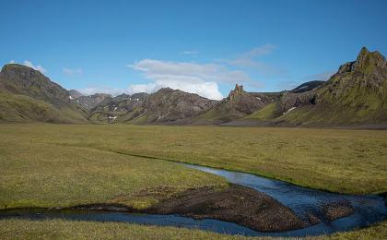 | 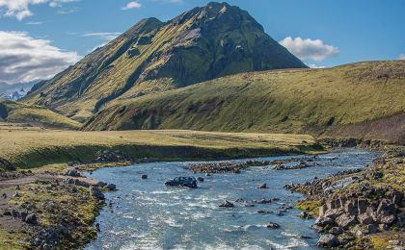

D8 斯温斯汀杜尔（Sveinstindur） - 斯温斯廷杜尔峰（Peak Sveinstindur） - 雷克雅未克（Reykjavík）

行程：
早餐后，我们的徒步旅行将从登顶斯温斯廷杜尔峰（peak Sveinstindur ，1090米）开始。 山顶的景色无疑是壮观的——这是山与自然对徒步者最好的奖励之一。一览众山小，您将能放眼纵览绵延不仅的山谷与绚烂巍峨的冰川，天地浩瀚，目之所及都是山河如画。从小屋到山顶的徒步旅行将需要4个小时，从海拔约500米的起点一路前往海拔1090的山顶，期间我们将跨越5-600米的海拔。
位于国家公园内的兰吉斯约湖（Lake Langisjór ）是欧洲最美丽、最原始的高地湖泊之一，它位于瓦特纳冰川西缘，坐落在美丽的通格纳菲厄尔山和福格鲁菲厄尔山之间。这是一条蜿蜒20公里的湖，有些地方宽达2公里，整体面积达到了27平方公里。它的最深处有75米，整体海拔约有640米。 朗吉斯约尔峰（Langisjór）正矗立在兰吉斯约湖的南端，其顶峰名为斯温斯廷杜尔（Sveinstindur），海拔1090米，被许多人视为周边地区全景的最佳观赏点之一。
从这里俯瞰，可以把兰吉斯约湖的景色尽收眼底，壮美无双。湖的右侧是福格鲁夫约尔山脉，山峰与高地之间有许多环礁湖星罗棋布，组成了精巧的画卷。 在福格鲁夫约尔山脉的东侧，有一条名为斯卡夫塔（Skaftá）的冰河，历史上曾引发过灾难性的洪水，但仍无法消弭它的美丽。这些洪水发源于斯卡夫塔卡特拉尔地区，这是瓦特纳冰川（Vatnajökull）下的一个地热区。 从斯卡夫塔河的东侧，人们可以看到拉基吉加尔火山口，拉基裂缝中的熔岩曾在1783年泛滥在这里的低地中——这是自上一个冰河时代以来地球上第三大的熔岩流。
我们将从斯温斯廷杜尔山顶向下，走向朗吉斯约尔湖，然后徒步前往我们的接送地点。将有一辆4x4卡车将我们接走，将我们从高地带到低地，之后我们将沿着南海岸线返回雷克雅未克市。 我们将穿越维克镇，在那里停下来稍作休整，然后我们将参观黑沙滩（Reynisfjara）。预计将于18:00抵达雷克雅未克市。
住宿：Hotel Island（或同级）
餐饮：早餐（酒店）；午餐（野餐）；晚餐（营地餐）
徒步距离：4公里
徒步时间：3-4小时
累计升降：+600米

户外亮点：

兰吉斯约湖
兰吉斯约湖（Lake Langisjór ）镶嵌在冰岛壮美的自然风光中，如同一颗璀璨的蓝宝石。湖水清澈深邃，波光粼粼，倒映着周围的山峦和植被，构成了一幅绝美的画卷。这个湖泊不仅是视觉的盛宴，更是冰岛自然环境的珍贵组成部分。
湖的形成源于冰岛的冰川活动，随着时间的推移，湖泊与周围的环境相互融合，孕育了丰富的生态系统。湖畔的植被为野生动物提供了栖息地，湖中的水生生物则维系着整个湖泊的生态平衡。

人文亮点：

斯温斯廷杜尔峰
海拔1090米的斯温斯廷杜尔峰（Sveinstindur）是朗吉斯约尔山（Langisjór）的顶峰，被许多人视为周边地区全景的最佳观赏点之一。从这里俯瞰，可以把兰吉斯约湖的景色尽收眼底，壮美无双。湖的右侧是福格鲁夫约尔山脉，山峰与高地之间有许多环礁湖星罗棋布，组成了精巧的画卷。
它展示了壮观且典型的火山地貌。其峰顶常年积雪，为这座山峰增添了几分神秘与庄严，吸引着无数探险家和自然爱好者。

雷克雅未克
雷克雅未克（Reykjavík），是冰岛共和国的首都，也是冰岛第一大城市及第一大港口。总面积120平方公里，人口约11.5万。“雷克雅未克”冰岛语意为“冒烟的城市。”由于这里地热资源丰富，在1928年建立了地热供应系统，为整个城市的工业和生活提供了能源。雷克雅未克天空蔚蓝，市容整洁，有“无烟城市”之称。每当朝阳初生或夕阳西下，两面的山峰便出现娇艳的紫色，海水变成深蓝，使人如置身画中。

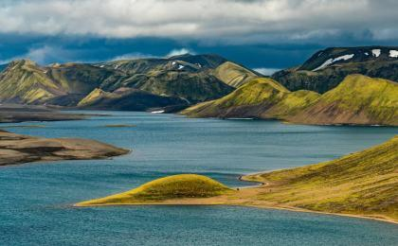 | 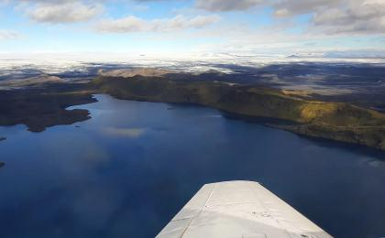

D9 雷克雅未克（Reykjavík）；返程或继续延展行程

行程：
根据航班情况，自行出发前往凯夫拉维克（Keflavik）国际机场。
住宿：自理
餐饮：早餐（酒店）；午餐（自理）；晚餐（自理）

人文亮点：

雷克雅未克
雷克雅未克（Reykjavík），是冰岛共和国的首都，也是冰岛第一大城市及第一大港口。总面积120平方公里，人口约11.5万。“雷克雅未克”冰岛语意为“冒烟的城市。”由于这里地热资源丰富，在1928年建立了地热供应系统，为整个城市的工业和生活提供了能源。雷克雅未克天空蔚蓝，市容整洁，有“无烟城市”之称。每当朝阳初生或夕阳西下，两面的山峰便出现娇艳的紫色，海水变成深蓝，使人如置身画中。

行程说明：
特别注意：仅为品牌宣传和目的地渲染所制作的部分微信稿和其他类似宣传海报，视频等，不作为我方最终准确的细节行程依据，同时也不作为报价的依据。
以上宣传内容为展示内容，仅供参考。感谢理解。

参考酒店清单

第1晚：雷克雅未克 - Hotel Island（或同级）
四星海岛酒店临近雷克雅未克的主要街道，在酒店天台可以放眼山脉全景。
Booking星级：4星；Booking分数：8.2分；
“还是很不错的 性价比特别高 离市中心大概2-3km 我们坐了公交到了市中心 后来发现还不如走路过去。”
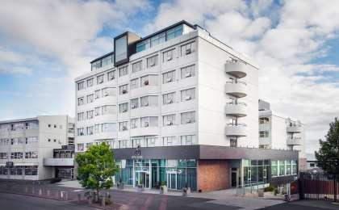 | 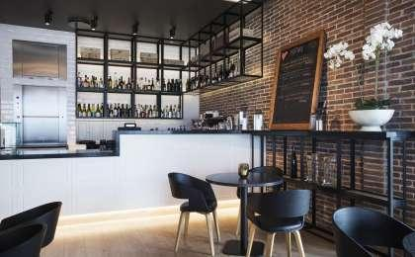

第2晚：兰德曼纳劳卡 - Landmannalaugar tent camp（或同级）
兰德曼纳劳卡露营，躺在山谷之中，看满天繁星，享受大自然的恩惠。

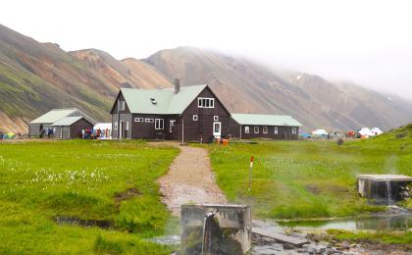 | 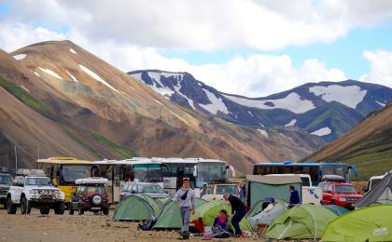

第3晚：天鹅湖 - Alftavatn tent camp（或同级）
冰岛旅游协会在中路阿尔夫塔湖上的山间小屋建于1979年，可容纳58人。

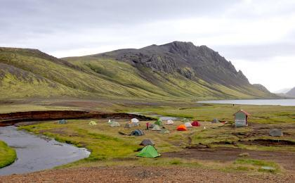 | 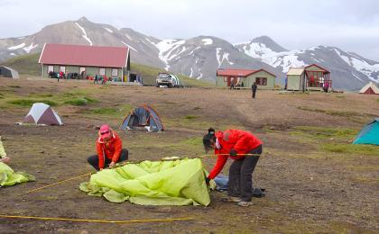

第4晚：Strútur - Strútur小屋（或同级）
露营地位于Mælifellssandur的Mount Strút的户外休闲小屋旁。鸵鸟露营地是东部阿尔夫塔湖和西部的 Hvanngil 或 Emstra 之间的理想休息场所。客人可以在山林小屋附近选择许多有趣的远足径。

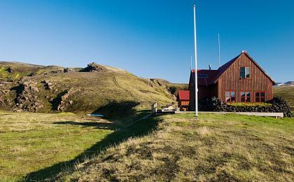 | 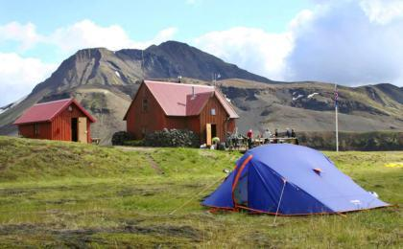

第5晚：Álftvötn - ÁLFTAVÖTN小屋（或同级）
Álftavötn小屋是农民从高地上放牧羊群时使用的老房子。Útivist的成员几年前重建了它，现在它是一个非常舒适和舒适的小屋。

第6晚：Skælingar - Skælingar小屋（或同级）
Skælingar的小屋是一间古老的小屋，是农民从高地上放牧羊群时使用的。Útivist的成员几年前重建了它。小屋的特点是古老的冰岛建筑传统，墙壁由石头制成，因此客人在自然环境中体验冰岛的文化传承。小屋周围都是非常特殊的熔岩构造。

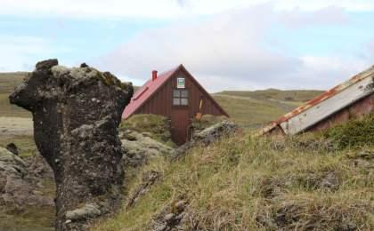 | 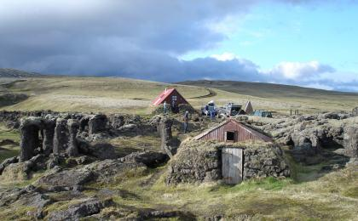

第7晚：斯温斯汀杜尔 - Sveinstindur hut（或同级）
Sveinstind 小屋曾经是农民从高地收集羊群的地方，但 Útivist 的成员几年前重建了它。古老的石墙被使用，冰岛文化传统得以保留。

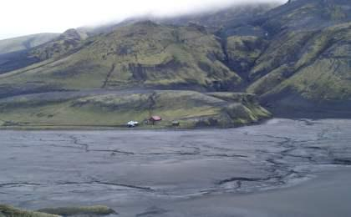 | 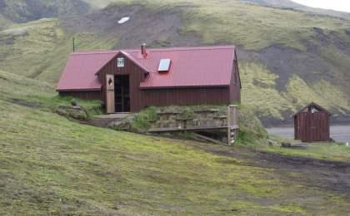

第8晚：雷克雅未克 - Hotel Island（或同级）
四星海岛酒店临近雷克雅未克的主要街道，在酒店天台可以放眼山脉全景。
Booking星级：4星；Booking分数：8.2分；
“还是很不错的 性价比特别高 离市中心大概2-3km 我们坐了公交到了市中心 后来发现还不如走路过去。”

住宿说明：
鉴于户外行程的特殊性，我方对于酒店 / 住宿的定义，可能包括：
1. 标准酒店（独立卫浴）；
2. 酒店式公寓（我方为独立的公寓，公寓内我方自己团员公用卫浴，比如四室两厅两卫）；
3. 高山小屋（多人间，一般为公用卫浴）；
4. 特色营地：2-4人间；一般公用卫浴，部分独立卫浴；
非经特别说明，我们所有的住宿均为酒店或者酒店式公寓（大床或者双床需要提早预约，默认是双床）；

所有最后的住宿清单，请以我方最终发送的排期行程文件（含具体行程日期）和行程确认书为准。我方会给予最为准确的说明。

参考餐饮清单

日期 | 早餐 | 午餐 | 晚餐
D1 | 自理 | 自理 | 自理
D2 | 酒店 | 野餐 | 营地餐
D3 | 酒店 | 野餐 | 营地餐
D4 | 酒店 | 野餐 | 营地餐
D5 | 酒店 | 野餐 | 营地餐
D6 | 酒店 | 野餐 | 营地餐
D7 | 酒店 | 野餐 | 营地餐
D8 | 酒店 | 野餐 | 营地餐
D9 | 酒店 | 自理 | 自理

出行季节

本行程最佳季节：6月、7月、8月、9月
本行程适合季节：5月、10月

最新排期（更新至5/17）

出行月份 | 到达当地 | 离开当地 | 排期属性
8月 | 2024/8/5 | 2024/8/13 | 招募中（余位>10）
 | 2024/8/13 | 2024/8/21 | 招募中（余位>10）

户外补充说明

本行程所涉及的参考线路图：
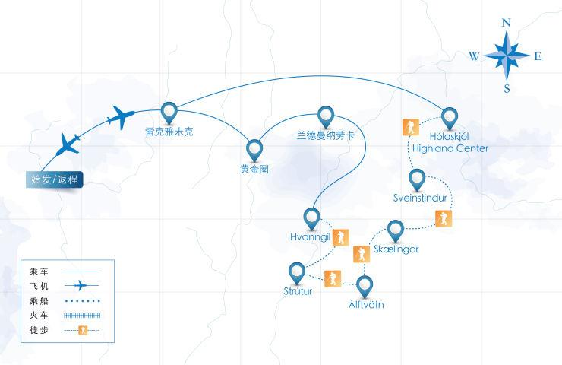

本行程所涉及的户外活动及难度级别：
 | 徒步 | 骑行 | 登山 | 漂流 | 浮潜 | 潜水 | 航行 | 游猎
0.5星（亲子）
1星
2星
3星
4星 | ✓
5星
6星
7星

难度级别说明如下：

0.5星（亲子）
人群： | 完全针对中国的家庭和孩子的实际情况，分为4-6岁组，6-12岁组以及12岁以上组；
设计理念： | 户外启蒙；
强度： | 每天的行走时间不超过2小时，可能涉及以徒步、登山或漂流为代表的各种运动组合，专门为中国市场定制的难度等级，一般来说适合所有4岁以上的孩子
户外风险： | 完全可控；极低；全套专业和规范流程；
参加要求： | 身体健康；满足年龄需求；无需任何户外经验；无需任何特殊户外装备；

1星
人群： | 针对没有任何户外经验，或者有1年以内户外经验；追求不一样的旅行体验的体验性人群；
设计理念： | 户外教育；户外进阶；不一样的旅行；
强度： | 每天的行走时间不超过4小时，可能在公路，步道，山野小径
户外风险： | 完全可控；较低；全套专业和规范流程；
参加要求： | 身体健康；对体验旅行的理念有认知并认同；无需任何户外经验；基础户外装备；

2星
人群： | 针对没有任何户外经验，或者有1年以内户外经验；追求不一样的旅行体验的体验性人群；
设计理念： | 户外教育；户外进阶；不一样的旅行；
强度： | 每天的行走时间在4-5小时，可能在公路，步道，山野小径，或者峡谷穿越
户外风险： | 完全可控；较低；全套专业和规范流程；
参加要求： | 身体健康；对体验旅行的理念有认知并认同；无需任何户外经验；基础户外装备；

3星
人群： | 需要有1年以上户外经验或者完全符合需求的体力；追求不一样的旅行体验的体验性人群；可能需要接受我们的电话访问；
设计理念： | 户外教育；户外挑战；户外改变你的世界；
强度： | 每天的平均徒步时间5小时，平均爬升度在600-800米，平均徒步距离15公里
户外风险： | 有一定户外风险；安全完全可控；全套专业和规范流程；
参加要求： | 身体健康；对体验旅行的理念有认知并认同；需要一定户外经验；需要相应的户外装备；无需特别的技术装备；

4星
人群： | 需要有1年以上户外经验或者完全符合需求的体力；追求不一样的旅行体验的体验性人群；可能需要接受我们的电话访问；
设计理念： | 户外教育；户外挑战；户外改变你的世界；
强度： | 每天的平均徒步时间6小时，平均爬升度在700-1000米，平均徒步距离15-18公里，可能有部分路段高海拔
户外风险： | 有一定户外风险；安全完全可控；全套专业和规范流程；
参加要求： | 身体健康；对体验旅行的理念有认知并认同；需要一定户外经验；需要相应的户外装备；无需特别的技术装备；

5星
人群： | 需要2年以上户外经验；对于体力要较高需求；追求不一样的旅行体验的体验性人群；需要接受我们的电话访问和筛选；
设计理念： | 户外挑战；户外改变你的世界；
强度： | 每天的平均徒步时间6-7小时，平均爬升度在1000米以上，同时/或者平均徒步距离20公里，部分路段高海拔，可能包含部分登顶（容易）
户外风险： | 有户外风险；全套专业和规范流程；需要对风险和难度有心理认知；
参加要求： | 身体健康；对户外旅行的理念有认知并认同；需要2年以上户外经验；需要相应的户外装备；可能需要特别的技术装备；

6星
人群： | 需要2年以上户外经验；对于体力要较高需求；追求不一样的旅行体验的体验性人群；需要接受我们的电话访问和筛选；
设计理念： | 户外挑战；户外改变你的世界；
强度： | 每天的平均徒步时间7-8小时，平均爬升度在1000米以上，同时/或者平均徒步距离20公里，部分路段高海拔，部分路段需要结组，需要具备阿式登山技巧
户外风险： | 有户外风险；全套专业和规范流程；需要对风险和难度有心理认知；
参加要求： | 身体健康；对户外旅行的理念有认知并认同；需要2年以上户外经验；需要相应的户外装备；可能需要特别的技术装备；

7星
人群： | 需要相应领域的成熟户外经验；对体力和毅力都有完美的需求；追求高难度等级的户外挑战和极限之美；需要接受我们的履历筛选和实地考察；
设计理念： | 户外挑战；极限户外；
强度： | 每天的平均徒步时间超过8小时，平均爬升度在超过1000米，同时/或者平均徒步距离20公里以上，部分路段高海拔，部分路段需要结组，需要具备阿式登山技巧
户外风险： | 有较强户外风险；全套专业和规范流程；需要充分了解风险；
参加要求： | 不做定义；按实际选择线路，活动和日期量身定制；

来自我们的专业外籍户外领队：户外出行提醒 & 户外装备建议

头部 | 防晒帽 | 营地装备 | 羽绒睡袋
 | 保暖帽 |  | 枕头
 | 太阳镜 |  | 垃圾袋
 | 头巾 | 其他用品 | WiFi
上身 | 冲锋衣（防风水外套） |  | 洗漱用品
 | 保暖夹克 |  | 防晒霜
 | 排汗长袖内衣 |  | 防晒唇膏
 | 羽绒服 |  | 驱蚊液
 | 速干衣 |  | 多功能转换插头
 | 皮肤风衣／防晒服 |  | 相机
 | 泳衣（裤） |  | 卫生用品
 | 女士运动内衣 |  | 外币现金
下身 | 冲锋裤（防水防风裤） |  | 多币种信用卡
 | 速干裤 |  | 个人常备药物
 | 内裤 |  | 湿纸巾或毛巾
足部 | 高帮登山鞋 |  | 个人口味零食
 | 运动鞋 |  | 能量棒
 | 拖鞋
手部 | 薄款手套
基础装备 | 登山杖
 | 大升数登山包 / 驮袋
 | 日登山包
 | 水袋或户外水壶水杯
 | 防水袋
 | 保温壶
 | 羊毛袜
 | 救生哨

